**Cracklord**, çok kullanıcılı ve dağıtık parola kırma (password cracking) görevlerini yönetmek için geliştirilmiş **yüksek performanslı bir hash kırma yönetim platformudur**. Arka planda **Hashcat** ve **John the Ripper** gibi motorları çalıştırır ve **web tabanlı arayüz** sunar.

**Bu Aracın Özellikleri**

* **Web arayüzü** ile hash kırma işleri ekleme, durdurma, izleme
* **Çoklu kullanıcı desteği** (rol ve izin yönetimi)
* **Dağıtık işleme** (birden fazla node üzerinde)
* **Hashcat & John the Ripper entegrasyonu**
* JSON tabanlı API desteği

**Kali Linux Üzerinde Cracklord Kurulumu ve Kullanımı**

**Adım 1: Depoyu Klonla**

“git clone https://github.com/jmmcatee/cracklord.git”

“cd cracklord”

**Adım 2: Bağımlılıkları Kur**

“sudo apt update”

“sudo apt install golang-go mongodb -y”

**Adım 3: MongoDB Servisini Başlat**

“sudo systemctl start mongodb”

“sudo systemctl enable mongodb”

**Adım 4: Cracklord Web Servisini Başlat**

“go run ./cmd/web/main.go”

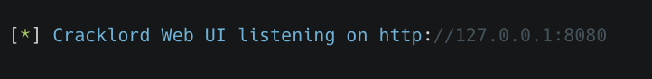

**Adım 5: Web Arayüzüne Erişim**

* Tarayıcıdan: http://127.0.0.1:8080
* Giriş ekranında kullanıcı adı/parola ile oturum açılır (varsayılan hesap yapılandırma dosyasında belirtilir).

**Adım 6: İş (Job) Ekleme**

Web arayüzünde:

1. **Add Job** butonuna tıkla
2. **Hash türünü** seç (örn: MD5)
3. **Wordlist** veya **mask** belirt
4. **Motor (Hashcat/John)** seç
5. **Submit** ile başlat

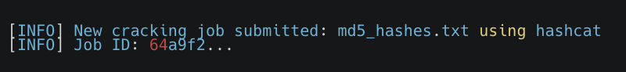

**Adım 7: Sonuçları Görüntüleme**

Web UI üzerinde job durumunu **Queued / Running / Completed** olarak görebilirsin.

Tamamlanan işler için kırılan hash’ler listelenir.